静岡ボバース研究会 研修会（オンライン）のお知らせ

拝啓
この度は、令和4年度の静岡県ボバース研究会 研修会（オンライン）を開催することになりました。講師には、健康科学大学 教授 高村 浩司先生をお招き致しました。このようなご時世でありますので、Webでの開催となります。ご参加をご希望の方は必須事項をご記入の上、メールにてお申込み下さい。当日、参加できない場合でもアーカイブ配信しますので、ご利用ください。ご参加を心よりお待ちしております。
敬具
記

講師：高村 浩司 先生 健康科学大学 教授
理学療法士 ボバース国際基礎講習会インストラクター
日時：令和5年1月29日（日） 10：00－13：00
テーマ：失調症患者の動作分析・治療
定員：90名（Web参加者）
参加費：当日参加 1,000円 配信のみ 500円
申込先：https://forms.gle/NMYuLH9AZQTd692L6
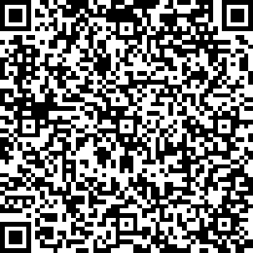

申込締切：令和5年1月21日（日）
定員になり次第、申し込みを終了させて頂きます。
申込人数が多数の場合は、会員を優先させて頂きます。
問合せ先：リハビリテーション 中伊豆温泉病院
理学療法科 佐藤陽介・大川千枝
TEL：0558-83-3333 E-Mail：shizuoka.bobath@gmail.com
以上

